Исследование эффекта слабой антилокализации в топологическом изоляторе Bi_{1.08}Sb_{0.9}Sn_{0.02}Te₂S
Борисов А.Э.¹, Моргун Л.А.²
1.Студент
Московский физико-технический институт (национальный исследовательский университет), факультет общей и прикладной физики, г. Долгопрудный, Россия
E-mail: borisov.ae@phystech.edu
2. Сотрудник
Физический институт им. П.Н. Лебедева РАН; Национальный исследовательский университет «Высшая школа экономики», Москва, Россия
E-mail: morgunla@lebedev.ru
Топологический изолятор (ТИ) — это изолятор c запрещённой зоной в спектре электронов внутри объема образца ("объёмных" электронов), но с бесщелевыми проводящими состояниями на поверхности, которые образуются благодаря топологически нетривиальной природе зонной структуры.
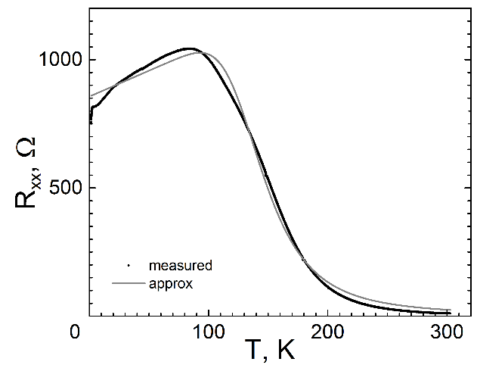
С момента своего открытия этот экзотический класс квантовых материалов считается перспективным для исследований как во многих областях фундаментальной физики (майорановские фермионы [1], магнитные монополи [2] и эффект близости в сверхпроводниках [1, 3]), так и для потенциального использования в квантовых вычислениях [5, 5]. Естественным образом встала задача поиска наилучшего объёмного монокристаллического ТИ для изучения свойств поверхностных дираковских электронов, т.е. ТИ с поверхностной точкой Дирака, сильно отличающейся по энергии от "объёмных" элек тронов, низкой концентрацией таких электронов и надёжным способом выращивания. На сегодняшний день в данной сфере является в основном исследуется допированный Bi_{1+x}Sb_{1-x}Te₂S [6, 7], обладающий всеми перечисленными свойствами.
Рисунок 1: Зависимость продольного сопротивления от температуры
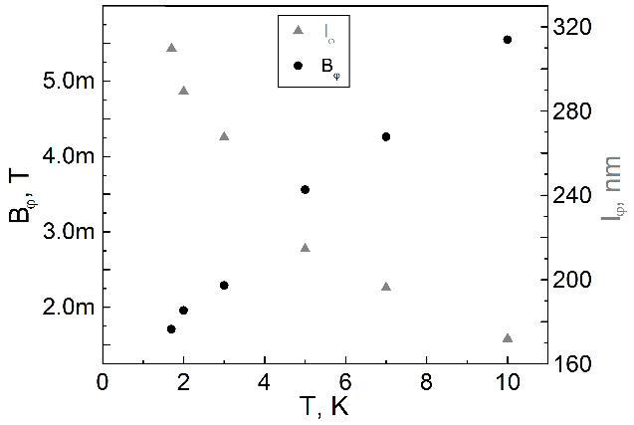
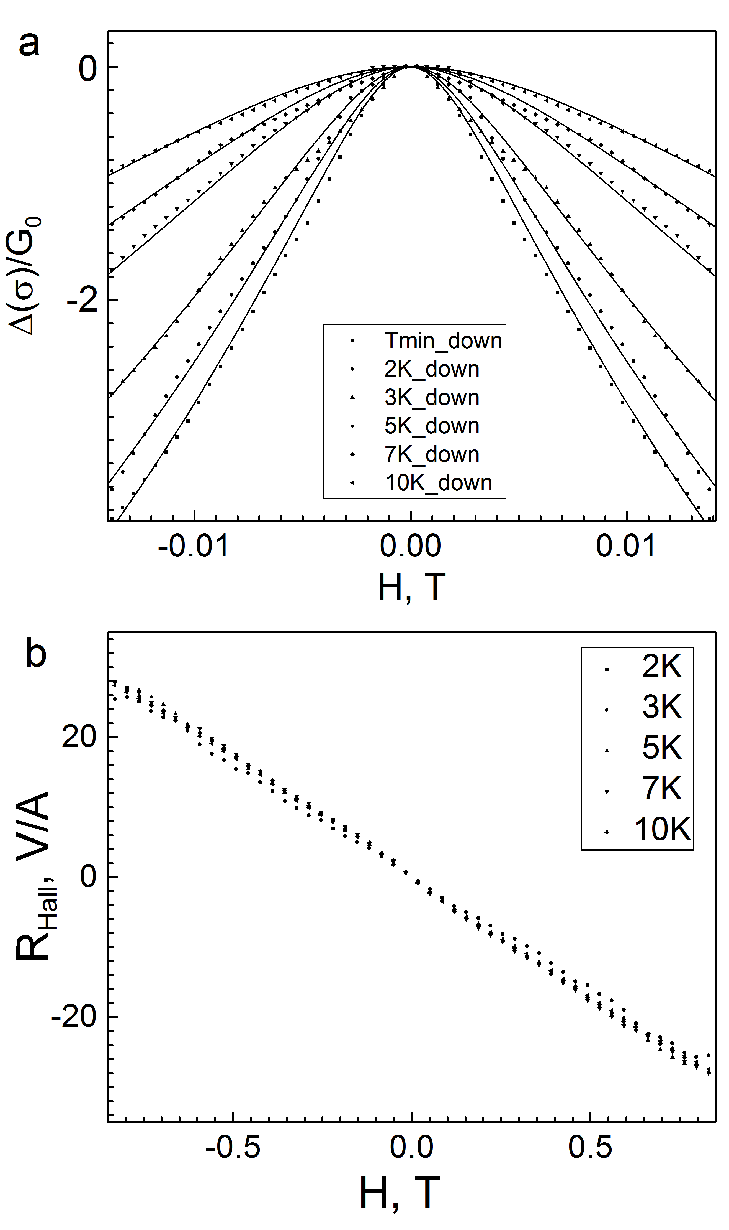
В нашей работе исследовались слоистые образцы Bi_{1.1}Sb_{0.9}Te₂S, допированного Sn (замещает Bi). Образец для измерений представлял собой тонкую прямоугольную пластину размерами 1,1х0,9 мм и толщиной 0,07 мм, на которую для лучшего электроконтакта был напылён слой титана и подведены золотые провода толщиной 30 мкм, закреплённые на образце угольной пастой. Были измерены: зависимость продольного сопротивления (по 4-хточечной схеме) материала от температуры (от ~1.5 до ~300К) (см. рис. 1); зависимость отклонения продольной проводимости от напряжённости магнитного поля (перпендикулярного плоскости образца) при температурах ниже 10К; зависимость поперечной составляющей сопротивления от поля (см. рис. 2). При не очень сильных полях (~100 Э) график зависимости продольного сопротивления от поля в окрестности нуля имеет особенность (см. рис. 3а), характерную для эффекта слабой антилокализации (теория Хикками-Ларкина-Нагаоки [8], формула (1)). Из формы графика можно рассчитать длину сбоя фазы l_{φ} (см. рис. 3b) и количество проводящих каналов в образце (и их зависимости от температуры).
Рисунок 2: Зависимость длины сбоя фазы от температуры
Зависимость R_{xx}(T) аппроксимировалась из предположения, что толща образца – это изолятор с экспоненциальной зависимостью сопротивления от температуры, поверхность – с линейной. Из графика видно, что при температурах ниже 100К преобладает именно поверхностная проводимость, а изоляторная часть обладает запрещённой зоной 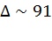 мэВ.
Эксперимент показал, что l_{φ} зависит от температуры как 1/√T, т.е. рассеяние электронов происходит преимущественно на других электронах, а не на фононах.
Рисунок 3: Зависимости a. холловского сопротивления; b. продольной проводимости от поля при различных температурах

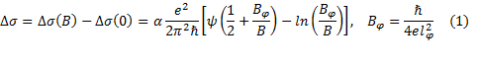
Хотелось бы выразить благодарность: Тейтельбауму Г.Б., Пудалову В.М., Романовой Т.А., Гаврилкину С.Ю.

Литература
- Fu, L. & Kane, C. L. Superconducting proximity effect and Majorana fermions at the surface of a topological insulator // Phys. Rev. Lett. 100(9), 2008.
- Qi, X.-L., Li, R., Zang, J. & Zhang, S.-C. Inducing a magnetic monopole with topological surface states // Science 323(5918), 1184–1187, 2009.
- Stanescu, T. D., Sau, J. D., Lutchyn, R. M., & Das Sarma, S. Proximity effect at the superconductor-topological insulator interface // Phys. Rev. B 81(24) 2010.
- Moore, J. E. The birth of topological insulators // Nature 464(7286), 194–198, 2010.
- Vobornik, I. et al. Magnetic proximity effect as a pathway to spintronic applications of topological insulators // Nano Lett. 11, 4079–4082, 2011.
- Lihong Bao et al. Weak Anti-localization and Quantum Oscillations of Surface States in Topological Insulator Bi₂Se₂Te // Scientific Reports volume 2, Article number: 726, 2012.
- S. K. Kushwaha et al. Sn-doped Bi_{1.1}Sb_{0.9}Te₂S bulk crystal topological insulator with excellent properties // Nature Communications volume 7, Article number: 11456, 2016.
- S. Hikami, A.I. Larkin, Y. Nagaoka Spin-Orbit Interactions and Magnetoresistance in the Two Dimensional Random System // Prog. Theor. Phys., 63 (2), 707, 1980.

